Лабораторная работа №3

Операционные системы

Екатерина Павловна Канева

Содержание

# 1 Цель работы

Научиться оформлять отчёты с помощью легковесного языка разметки Markdown.

# 2 Задание

* Сделайте отчёт по предыдущей лабораторной работе в формате Markdown.
* В качестве отчёта просьба предоставить отчёты в 3 форматах: pdf, docx и md (в архиве, поскольку он должен содержать скриншоты, Makefile и т.д.).

# 3 Теоретическое введение

### 3.0.1 **Базовые сведения о Markdown**

Чтобы создать заголовок, неоюходимо использовать знак #, например:

1. # This is heading 1  
2. ## This is heading 2  
3. ### This is heading 3  
4. #### This is heading 4

Чтобы задать для текста полужирное начертание, необходимо заключить его в двойные звёздочки:

This text is **bold**

Чтобы задать для текста курсивное начертание, необходимо заключить его в одинарные звёздочки:

This text is *italic*

Чтобы задать для текста полужирное и курсивное начертание, заключите его в тройные звездочки:

This is text is both ***bold and italic***

Блоки цитирования создаются с помощью символа >:

> The drought had lasted now for ten million years, and the reign of the terrible lizards had long since ended.

Неупорядоченный (маркированный) список можно отформатировать с помощью звездочек или тире:

- List item 1  
- List item 2  
- List item 3

Чтобы вложить один список в другой, необходимо добавить отступ для элементов дочернего списка:

- List item 1  
 - List item A  
 - List item B  
- List item 2

Упорядоченный список можно отформатировать с помощью соответствующих цифр:

1. First instruction  
 2. Second instruction  
 3. Third instruction

Чтобы вложить один список в другой, необходимо добавить отступ для элементов дочернего списка:

1. First instruction  
 1. Sub-instruction  
 1. Sub-instruction  
1. Second instruction

Синтаксис Markdown для встроенной ссылки состоит из части [link text] , представляющей текст гиперссылки, и части (file-name.md) – URL адреса или имени файла, на который дается ссылка:

[link text](file-name.md)

Markdown поддерживает как встраивание фрагментов кода в предложение, так и их размещение между предложениями в виде отдельных огражденных блоков. Огражденные блоки кода — это простой способ выделить синтаксис для фрагментов кода. Общий формат огражденных блоков кода:

your code goes in here

Внутритекстовые формулы делаются аналогично формулам LaTeX. Например:

$\sin^2 (x) + \cos^2 (x) = 1$

### 3.0.2 Оформление изображений в Markdown

В Markdown вставить изображение в документ можно с помощью непосредственного указания адреса изображения. Синтаксис данной команды выглядит следующим образом:

![Подпись к рисунку](/путь/к/изображению.jpg "Необязательная подсказка"){#fig:fig1 width=70%}

Здесь: * в квадратных скобках указывается подпись к изображению; * в круглых скобках указывается URL-адрес или относительный путь изображения, а также (необязательно) всплывающую подсказку, заключённую в двойные или одиночные кавычки; * в фигурных скобках указывается идентификатор изображения (#fig:fig1) для ссылки на него по тексту и размер изображения относительно ширины страницы {width=70%}.

Ссылка на изображение (рис. 4.1) может быть оформлена следующим образом (рис. [-@fig:fig1]).

### 3.0.3 Обработка файлов в формате Markdown

Преобразовать файл README.md можно следующим образом:

pandoc README.md -o README.pdf

или так

pandoc README.md -o README.docx

Для компиляции отчетов по лабораторным работам предлагается использовать следующий Makefile

FILES = $(patsubst %.md, %.docx, $(wildcard *.md))  
FILES += $(patsubst %.md, %.pdf, $(wildcard *.md))  
LATEX_FORMAT =  
FILTER = --filter pandoc-crossref  
%.docx: %.md  
 -pandoc "$<" $(FILTER) -o "$@"  
%.pdf: %.md  
 -pandoc "$<" $(LATEX_FORMAT) $(FILTER) -o "$@"  
all: $(FILES)  
 @echo $(FILES)  
clean:  
 -rm $(FILES) *~

# 4 Выполнение лабораторной работы

Оформили отчёт по лабораторной работе №2 в формате Markdown во время подготовки отчёта по лабораторной работе №2ю Вот, например, фрагмент — начало части “Выполнение лабораторной работы” (рис. 1):

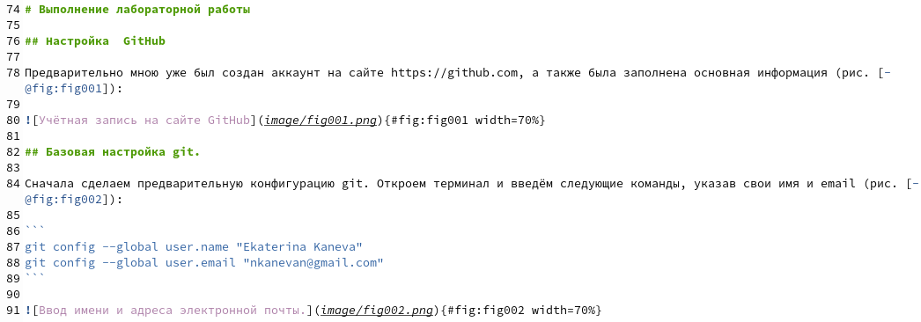

Рис. 1: Фрагмент начала содержательной части отчёта.

Ниже — фрагмент, описывающий настройку каталога курса (рис. 2):

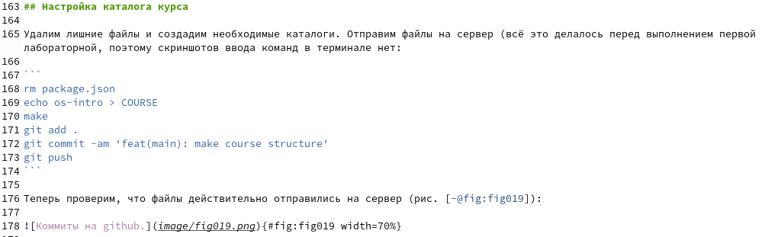

Рис. 2: Фрагмент “Настройки каталога курса”.

# 5 Выводы

Научились оформлять отчёты с помощью легковесного языка разметки Markdown. Оформили отчёт предыдущей лаюораторной работы в формате Markdown.